30 листопада - день в історії України

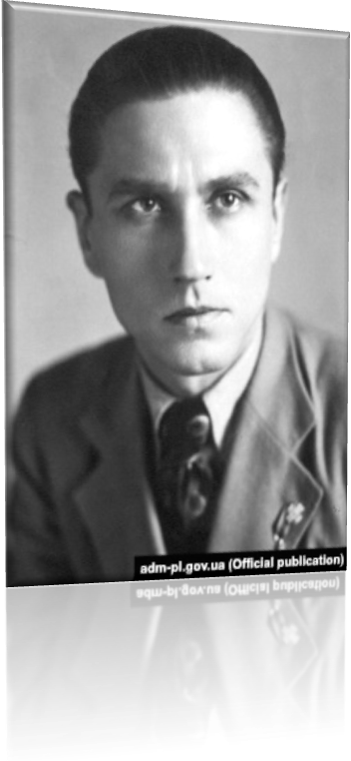
Цього року виповнюється 80-ліття з початку радянсько-фінської, так званої «зимової війни» 1939 - 1940 років.
Чимало українців змушені були воювати в складі Червоної армії в далекій Фінляндії. Деякі українці добровільно прибули в Фінляндію, аби допомогти відстояти незалежність цієї країни від більшовицької навали. Серед них був і письменник Юрій Горліс -Горський, який там формував військові загони із полонених українців-червоноармійців, що мали захищати фінів. Подорож до цієї країни він відобразив у двох статтях
Юрій Горліс - Горський (1898–1946), справжнє ім’я Юрій Городянин-Лісовський –
український військовий і громадський діяч,старшина Армії УНР, розвідник, письменник

«Фінляндія» та «Подорожні зиґз

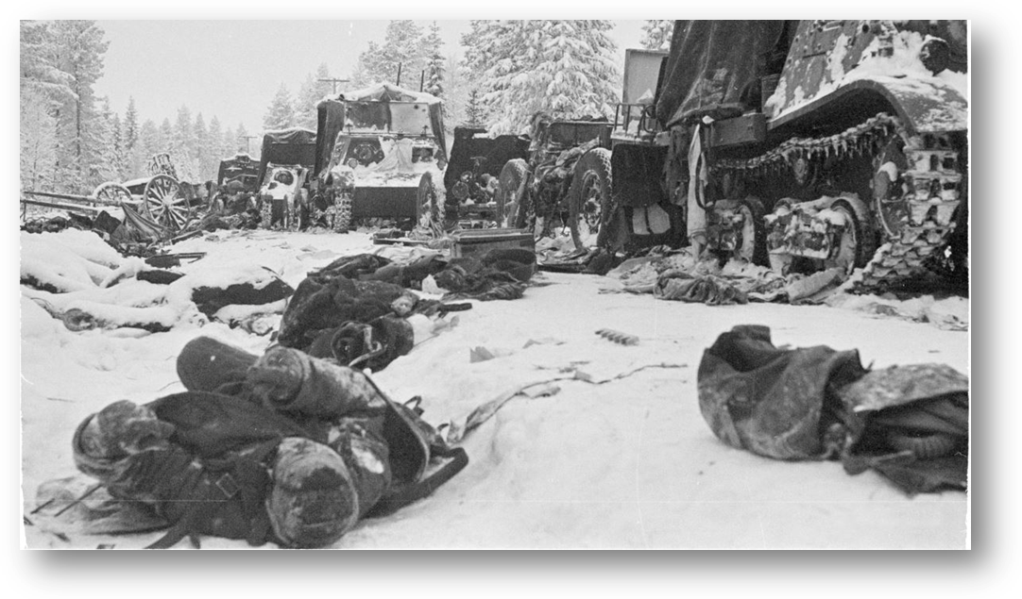

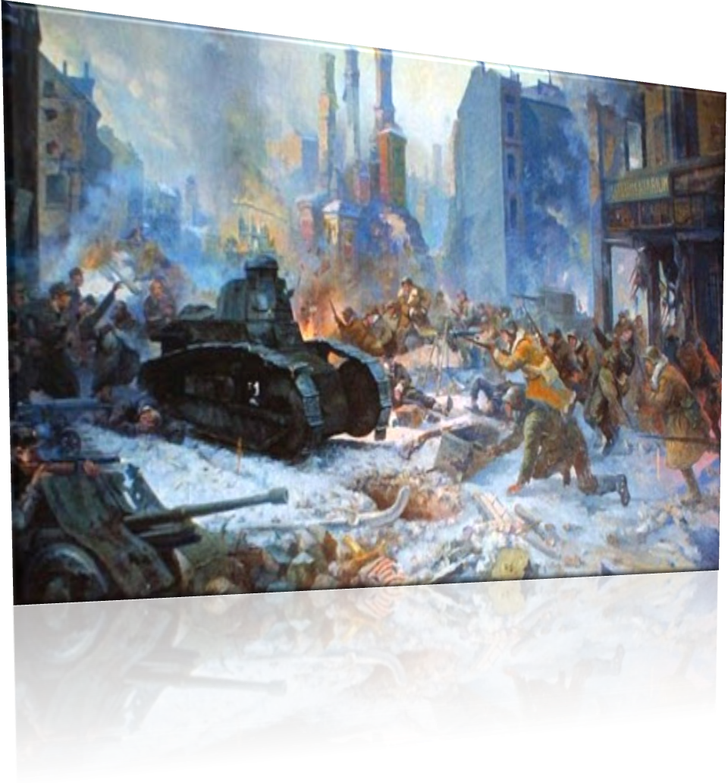

Пропоную подивитися відео: «Зимова війна (Фінляндія проти СРСР), Частина 1, Конфлікти – YouTube// 24Канал > Конфлікти/www.youtube.com
Приємного перегляду!!!
Олена Касьян,педагог-організатор

